- 非登记备案人员申办因私出国（境）证件审批流程
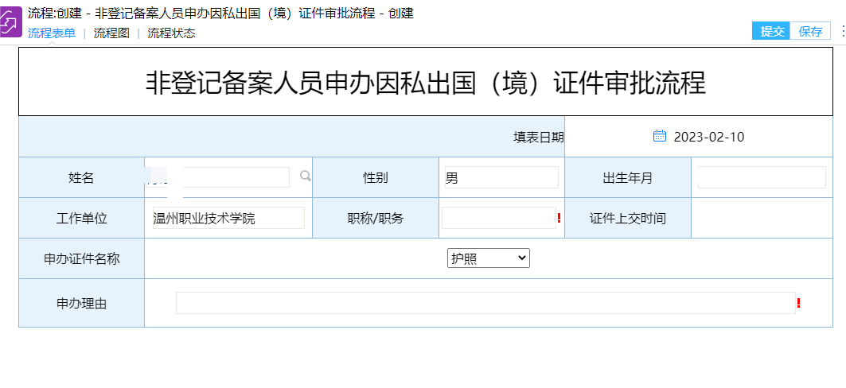
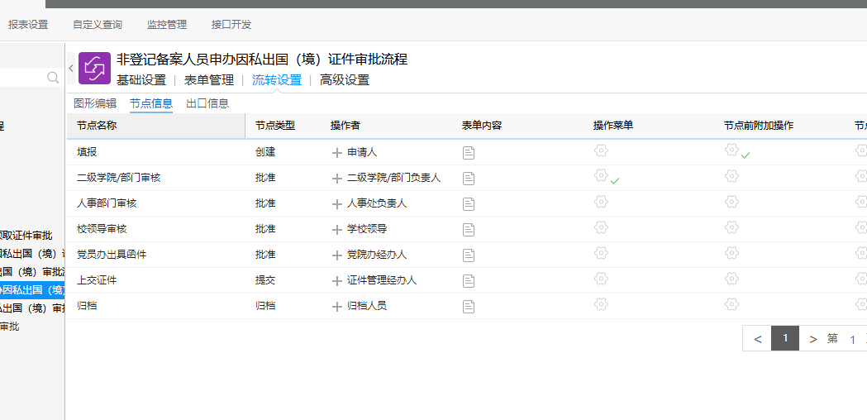

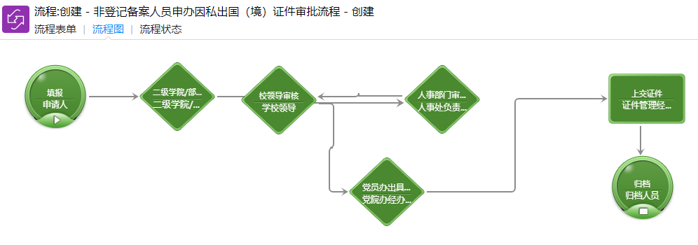
- 领取证件说明

领取证件说明

老师于 年 月 日，因 _________________原因，领取个人出国（境）证件：
护照：
往来港澳通行证：
大陆居民往来台湾通行证：

领取人：
年 月 日

- 教职工因私出国（境）证件移交单
教职工因私出国（境）证件
移交单

姓名： ，身份证号：_______________,由于 ___ 原因，于 年 月 日移交个人因私出国（境）证件：
1. 护照：
£ 已移交，证件号____________,有效期__________
£ 未申办 £ 已过期
2. 往来港澳通行证：
£ 已移交，证件号____________,有效期__________
£ 未申办 £ 已过期
3. 往来台湾通行证：
£ 已移交，证件号____________,有效期__________
£ 未申办 £ 已过期

移交部门/二级学院（加盖公章）：
移交人（签字）：

接收部门/二级学院（加盖公章）：
接收人（签字）：

注：本表需一式两份，移交和接收部门需各保存一份。

